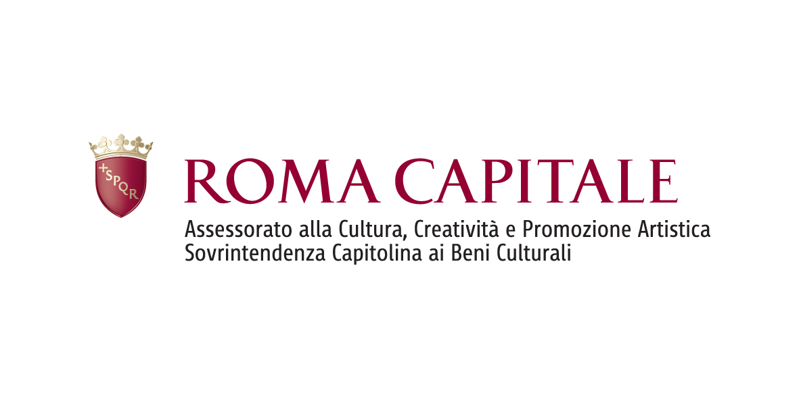


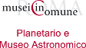

HERSCHEL E PLANCK
STORIE DI TELESCOPI VOLANTI

Sotto la ‘cupola stellata’ del Planetario Paul Goldsmith e Marco Bersanelli
sveleranno i misteri del cielo raccontando i risultati delle missioni dei due noti telescopi spaziali

Lunedì 14 ottobre HERSCHEL SVELA L’UNIVERSO FREDDO
Venerdì 15 novembre MISSIONE PLANCK, VERSO L’ALBA DEL TEMPO

Comunicato stampa
Roma, ottobre 2013

14 maggio 2009. I due telescopi spaziali HERSCHEL e PLANCK partono simultaneamente a bordo di un razzo Ariane, lanciati dall’Agenzia Spaziale Europea, per svolgere due missioni scientifiche di straordinaria importanza.
A distanza di quattro anni, i risultati ottenuti dai due osservatori orbitali vengono eccezionalmente analizzati da due prestigiosi scienziati, Paul Goldsmith e Marco Bersanelli, nel corso di due incontri promossi da Roma Capitale, Assessorato alla Cultura, Creatività e Promozione Artistica - Sovrintendenza Capitolina ai Beni Culturali, con i servizi museali di Zètema Progetto Cultura, sotto la ‘cupola celeste dell’Eur’.

Nelle due serate di lunedì 14 ottobre e venerdì 15 novembre, alle ore 21.00 e con ingresso libero, il Planetario di Roma – che fa parte del sistema Musei in Comune di Roma Capitale - inviterà esperti, amanti del cosmo e pubblico di curiosi a scoprire successi e retroscena dei due “telescopi volanti”, direttamente dalla viva voce dei due scienziati che li hanno progettati e utilizzati.

Le due conferenze, HERSCHEL SVELA L’UNIVERSO FREDDO, tenuta da Paul Goldsmith, e MISSIONE PLANCK, VERSO L’ALBA DEL TEMPO, tenuta da Marco Bersanelli , fanno parte del ciclo di incontri “Istantanee dal Cosmo”.

HERSCHEL SVELA L’UNIVERSO FREDDO
Paul Goldsmith (Jet Propulsion Laboratory della Nasa) racconterà la scoperta dell’ “universo freddo” attraverso i raggi infrarossi di Herschel .
Dotato del più grande specchio mai lanciato nello spazio (3,5m di diametro), Herschel è il primo osservatorio spaziale a coprire con la sua strumentazione un’ampia regione infrarossa dello spettro ancora poco esplorata: dalle sue osservazioni sono emerse importanti novità su una grande varietà di temi astronomici. Dai violenti flussi di materia dal cuore delle galassie, ai filamenti di polvere che avvolgono la Via Lattea, alla scoperta di molte nuove molecole nello spazio interstellare, Herschel ha contribuito in maniera decisiva alle più recenti conoscenze, compresi alcuni sorprendenti dettagli sull’origine dell’acqua sulla Terra.

L’evento è realizzato con la preziosa collaborazione dell’Ambasciata Americana a Roma, e si terrà in lingua inglese.

Paul Goldsmith è Capo Tecnologo al Direttorato di Astronomia, Fisica e Tecnologia Spaziale della NASA. Insegna astronomia all’Università dell’Arizona. La sua attività di ricerca si concentra sullo studio delle nubi molecolari e delle fasi di formazione stellare; si è anche dedicato allo sviluppo di strumentazione astronomica ad alta sensibilità per telescopi radio e a microonde. Goldsmith è il Project Scientist per la NASA dell’osservatorio orbitale Herschel, e Principal Investigator dell’Herschel Oxygen Project.

MISSIONE PLANCK, VERSO L’ALBA DEL TEMPO
Con Marco Bersanelli (Università di Milano) l’attenzione verrà spostata sulle microonde per guardare all’ ‘alba del tempo’: il telescopio orbitante Planck è stato infatti progettato per scoprire com’è nato l’universo, di che cosa è fatto e quale fine lo attende. A bordo, uno strumento tutto italiano: un super termometro sensibile al milionesimo di grado. Le mappe della radiazione fossile del cosmo rilasciate da Planck sono tra i risultati scientifici più eclatanti dell’anno perché, oltre a confermare la teoria del Big Bang, aprono inattesi spiragli su nuovi aspetti della cosmologia che potrebbero portare ad una fisica del tutto inedita.

L’evento è realizzato con la preziosa collaborazione del Centro Culturale di Roma.
Attivo nella capitale dal 2000, promuove incontri e confronti con personaggi di spicco in ogni ambito della cultura, per condividere il valore più autentico della conoscenza.

MARCO BERSANELLI è professore ordinario di Astronomia e Astrofisica all’Università di Milano, ed è Instrument Scientist per il Low Frequency Instrument a bordo del satelite Planck e membro del Planck Science Team, tra i principali responsabili scientifici della missione. Si occupa di cosmologia e in particolare del Fondo Cosmico a Microonde, la prima luce dell’universo. Ha lavorato presso l’università della California e partecipato a due missioni scientifiche in Antartide. Oltre alla vasta attività di ricerca è direttore scientifico dell’associazione Euresis, che si dedica alla divulgazione scientifica promuovendo mostre, conferenze, convegni e pubblicazioni

HERSCHEL E PLANCK
Planetario e Museo Astronomico
Piazza Agnelli 10, Roma

Lunedì 14 ottobre, ore 21
HERSCHEL SVELA L’UNIVERSO FREDDO

Venerdì 15 novembre, ore 21
MISSIONE PLANCK, VERSO L’ALBA DEL TEMPO

INGRESSO GRATUITO FINO AD ESAURIMENTO POSTI
È consigliata la prenotazione

INFO E PRENOTAZIONI
Tel 060608 (tutti i giorni ore 9.00-21.00)
www.planetarioroma.it

Ufficio Stampa Zètema Progetto Cultura
Chiara Sanginiti (+39) 06 82077386 – (+39) 340 4206787
c.sanginiti@zetema.it www.zetema.it

